EXPEDICE PŘES BARIÉRY 2024

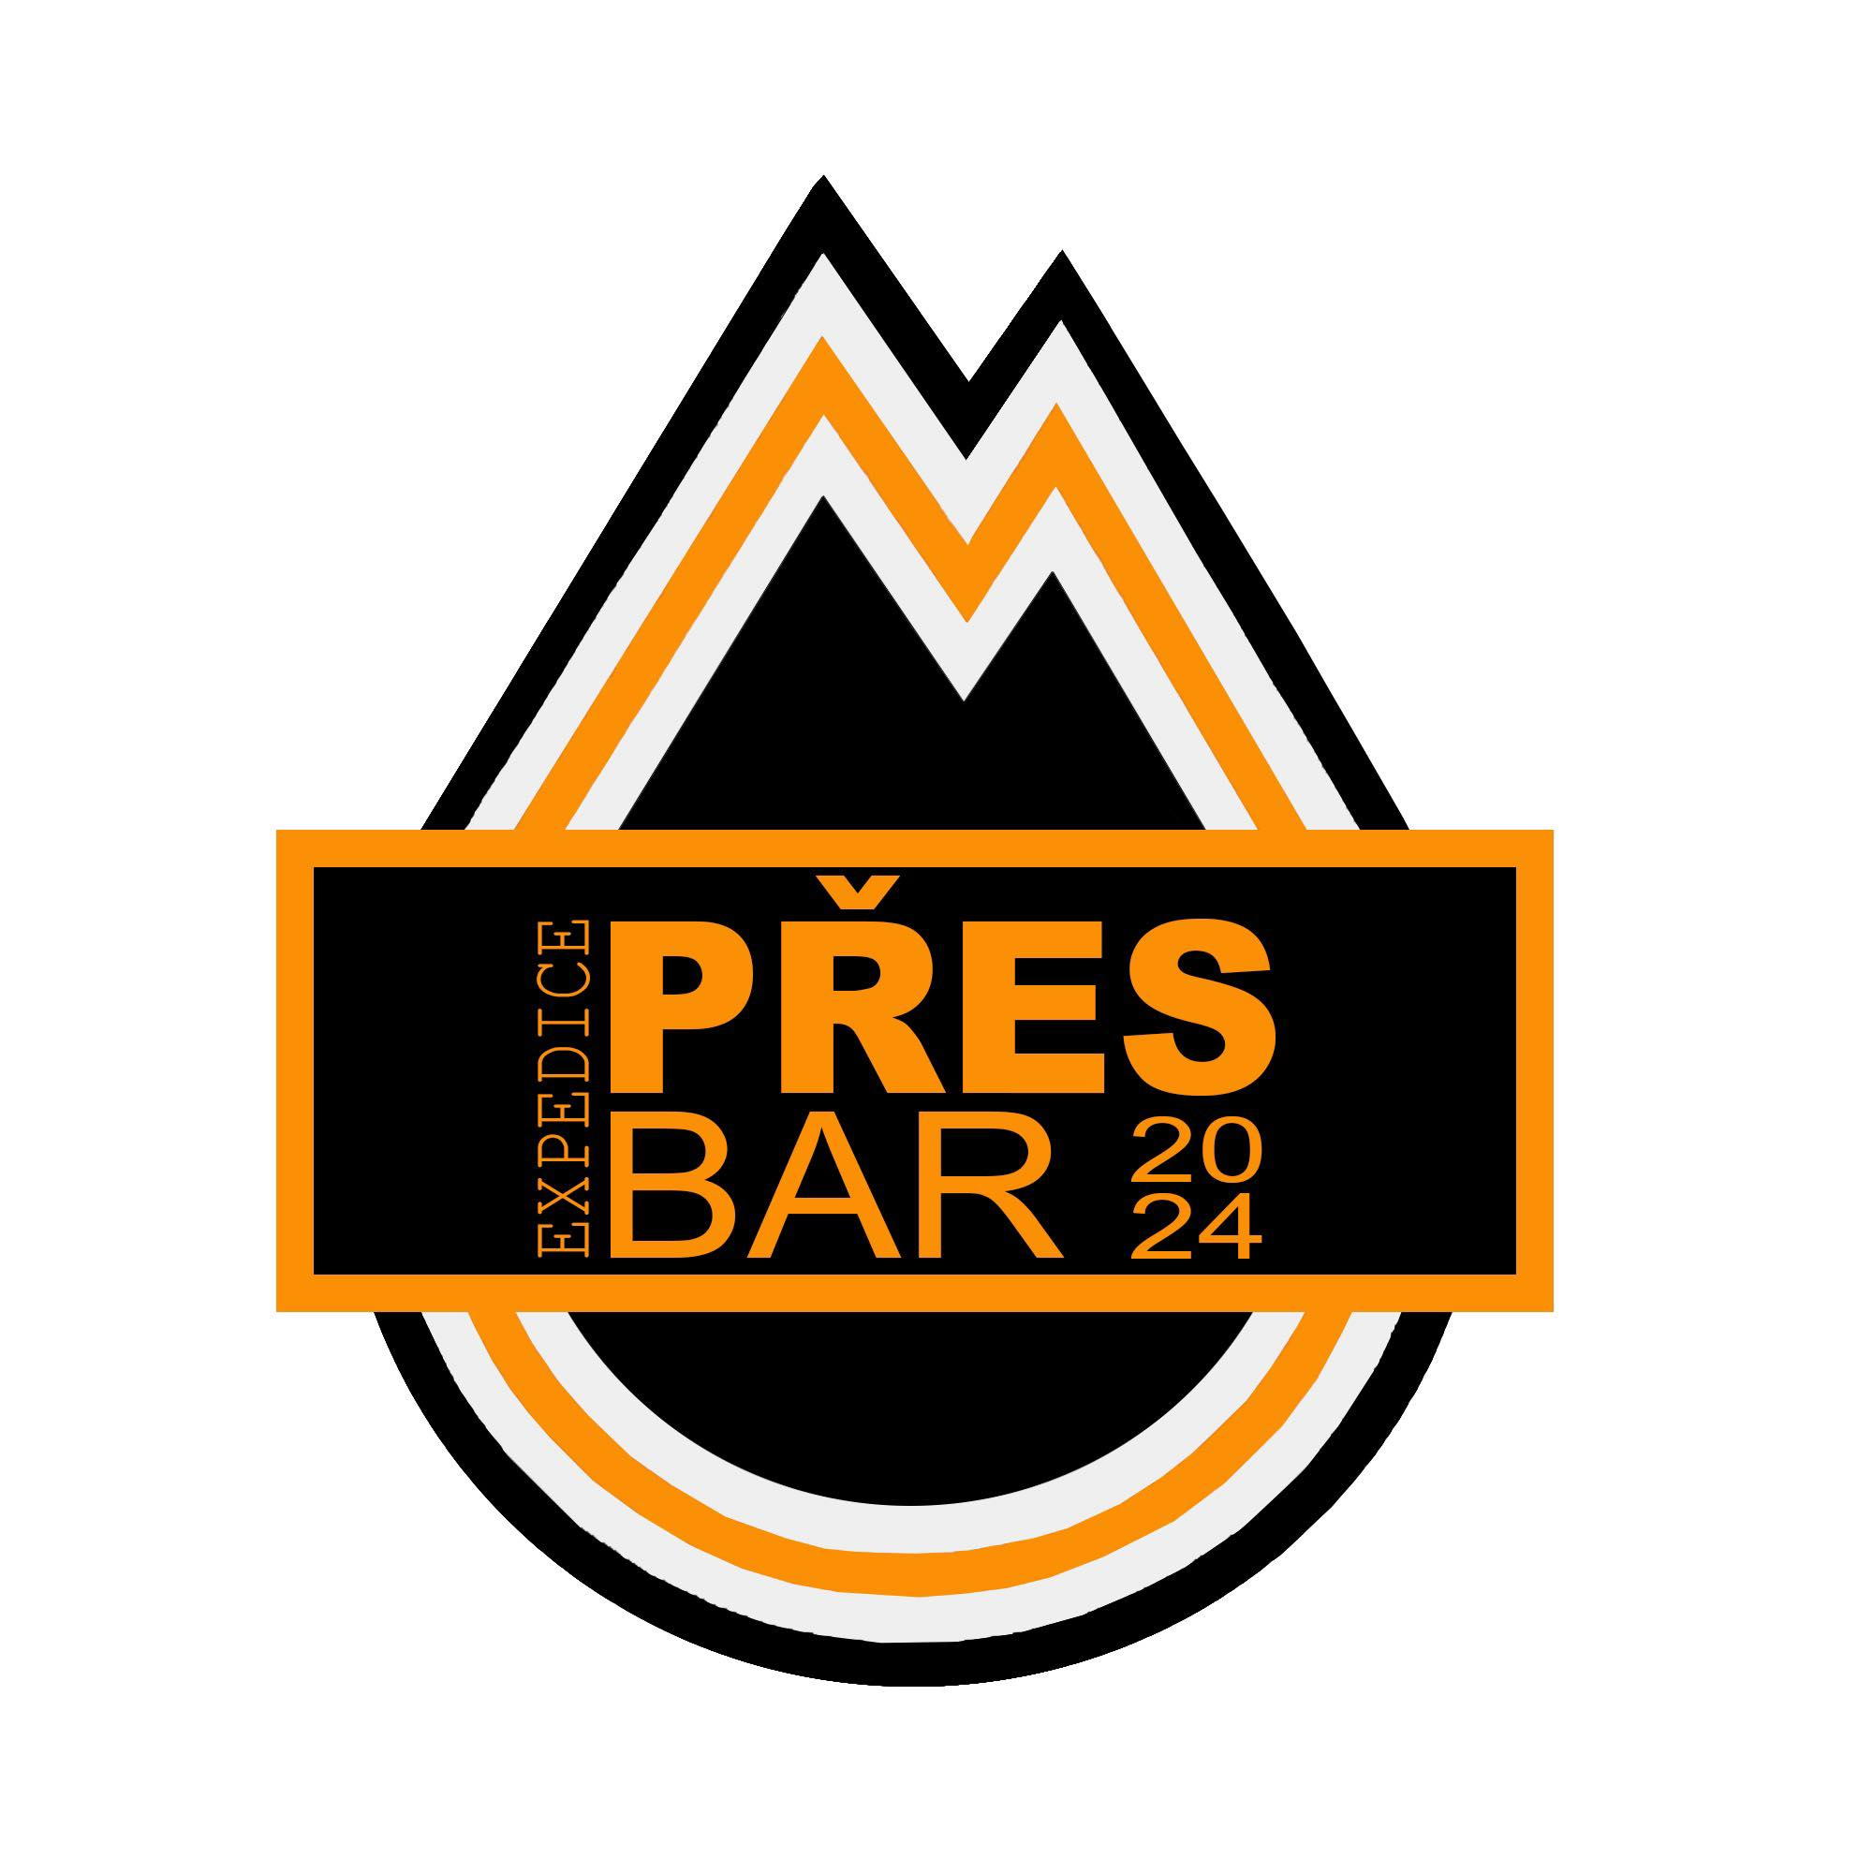

Dotazník pro účastníky
Jméno: Foto:
Příjmení:
Věk:
Kontakt (email, telefon, FB):
Číslo pasu/OP:
Prosíme, popište nám ve zkratce Vaše speciální potřeby, zdravotní nebo komunikační limity, případně postižení:

Léky, alergie, strava (speciální dieta) apod.:

Jaké používáte kompenzační pomůcky, druh asistence:

Vlastní sportovní vybavení, popřípadě jaké (např. handbike, tandemové kolo apod.)

Jaké pohybové aktivitě a jak často se věnujete?

Jaké máte zkušenosti s níže uvedenými aktivitami, které budeme na expedici absolvovat?
- Stanování:
- Cyklistika:
- Turistika:
- Vodní turistika:
- Ferraty, lezení:

Zúčastnili jste se dřívějších ročníků Expedice Přes Bar? Pokud ano, napište prosím rok.

Co očekáváte od expedice?

Proč bychom měli vybrat právě tebe?

Dotazy, poznámky:

Souhlasím, že mé osobní informace a fotografie, poskytnuté v tomto dotazníku, mohou být zveřejněny v souvislosti Expedice Přes Bar.
Studenti a akademičtí pracovníci se podílí na organizaci akce, které se účastním dobrovolně jako soukromá osoba. Jsem si vědom(a), že se na mě nevztahuje pojistka, ani další normy Univerzity Palackého v Olomouci, pokud nejsem sám studentem Univerzity Palackého v Olomouci a neúčastním se akce aktivně v rámci svého studia. V případě, že jsem studentem UP v Olomouci, pak potvrzuji, že kontaktuji Centrum pro podporu studentů se specifickými potřebami s možností podpory v rámci splnění předmětu.

Datum: Podpis:

